21. april 2021

Til beboerne

- Råtekontroll
Førstkommende fredag, 23.april, fra kl 09 vil fagfolk fra VBBL’s tekniske avdeling gjennomføre en råtekontroll hos oss.
Kontrollen er bestilt av styret og omfatter utvendige terrasser og verandaer.
- Vårdugnad
Også i år har Camilla J. Strøm-Blakstad tatt på seg jobben med å organisere vårdugnad i sameiet. Planlagt tidspunkt er 7.-9.mai. Han setter opp en invitasjon som vi distribuerer via mail med det første.
- Hensetting av avfall utenfor avfallsdunkene
Det er ikke greit å hensette avfall/papir utenfor avfallsdunkene.
MOVAR tar ikke med seg dette når de tømmer dunkene.
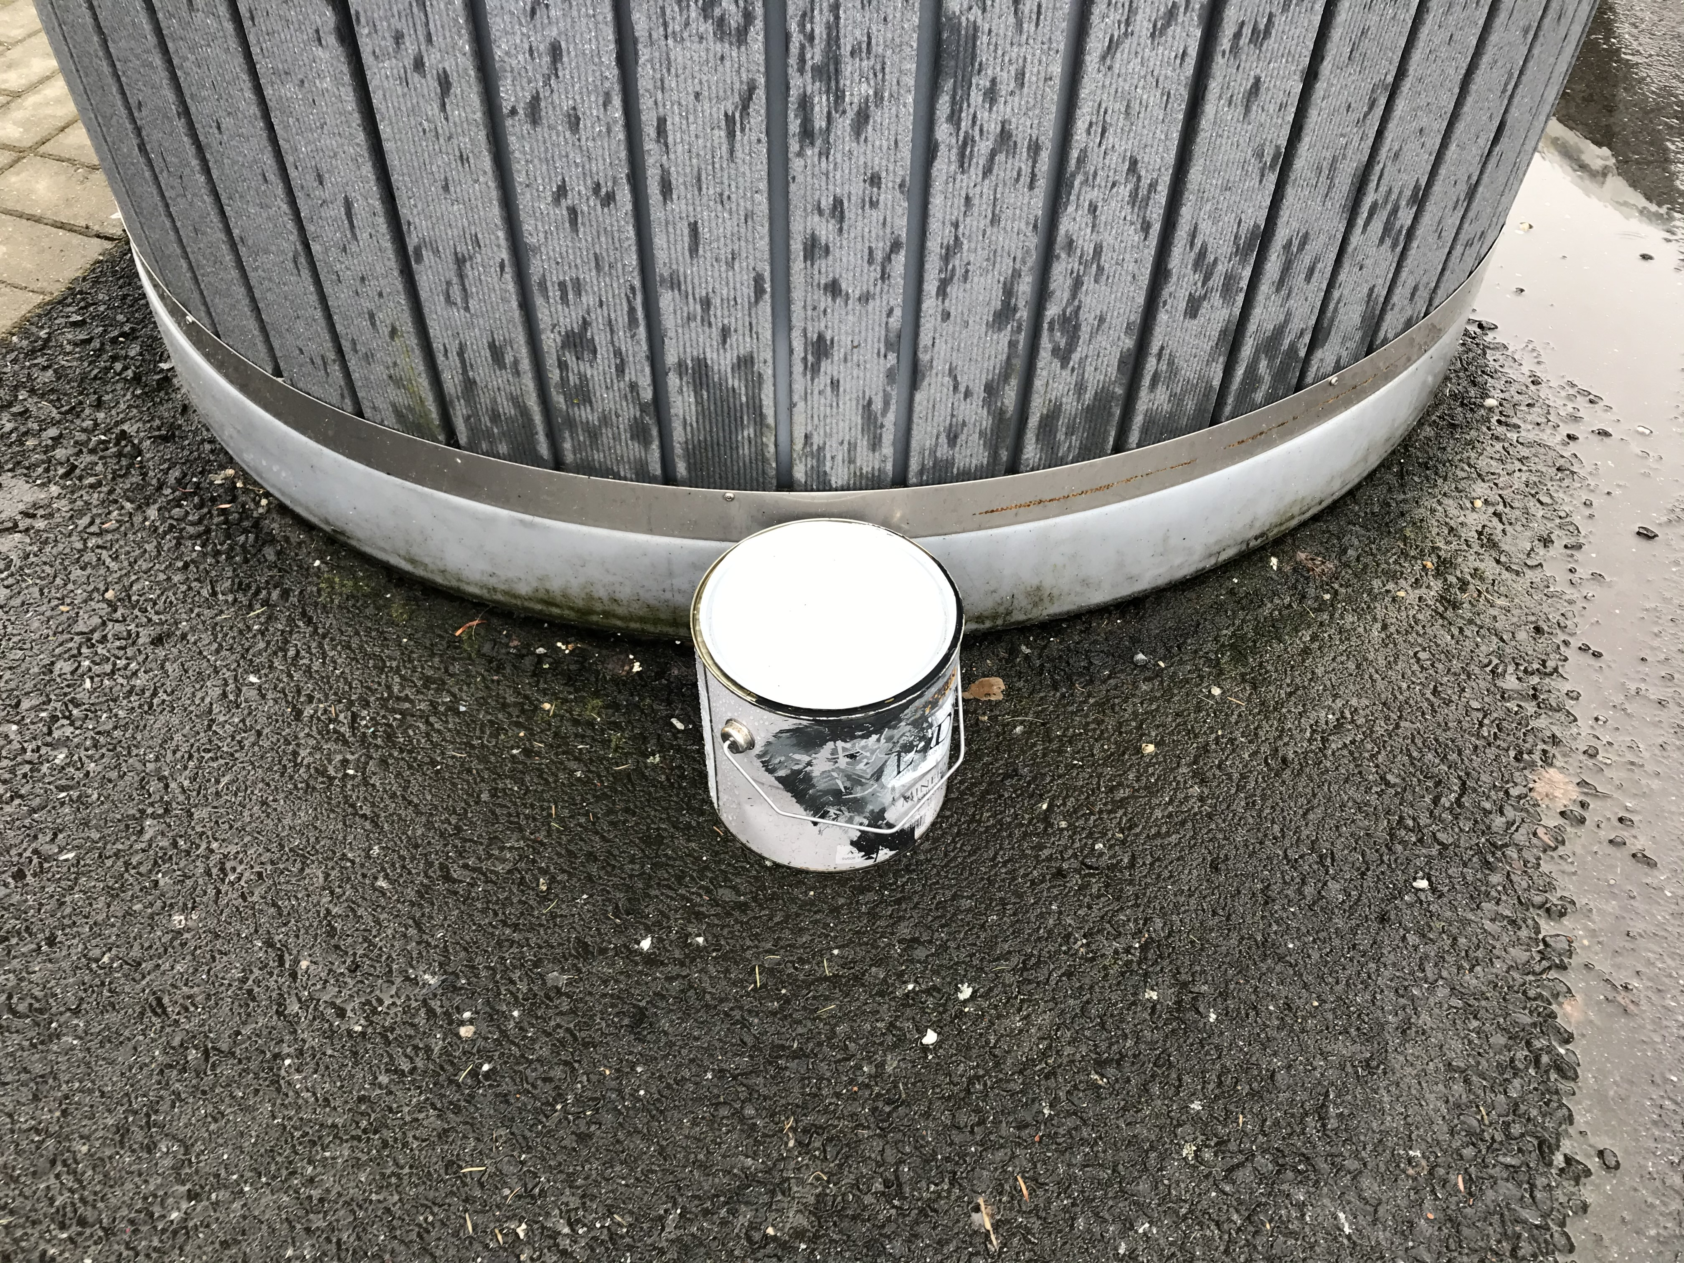
Tomme malespann er spesialavfall som skal leveres på avfallsdeponi eller til Miljøbilen.

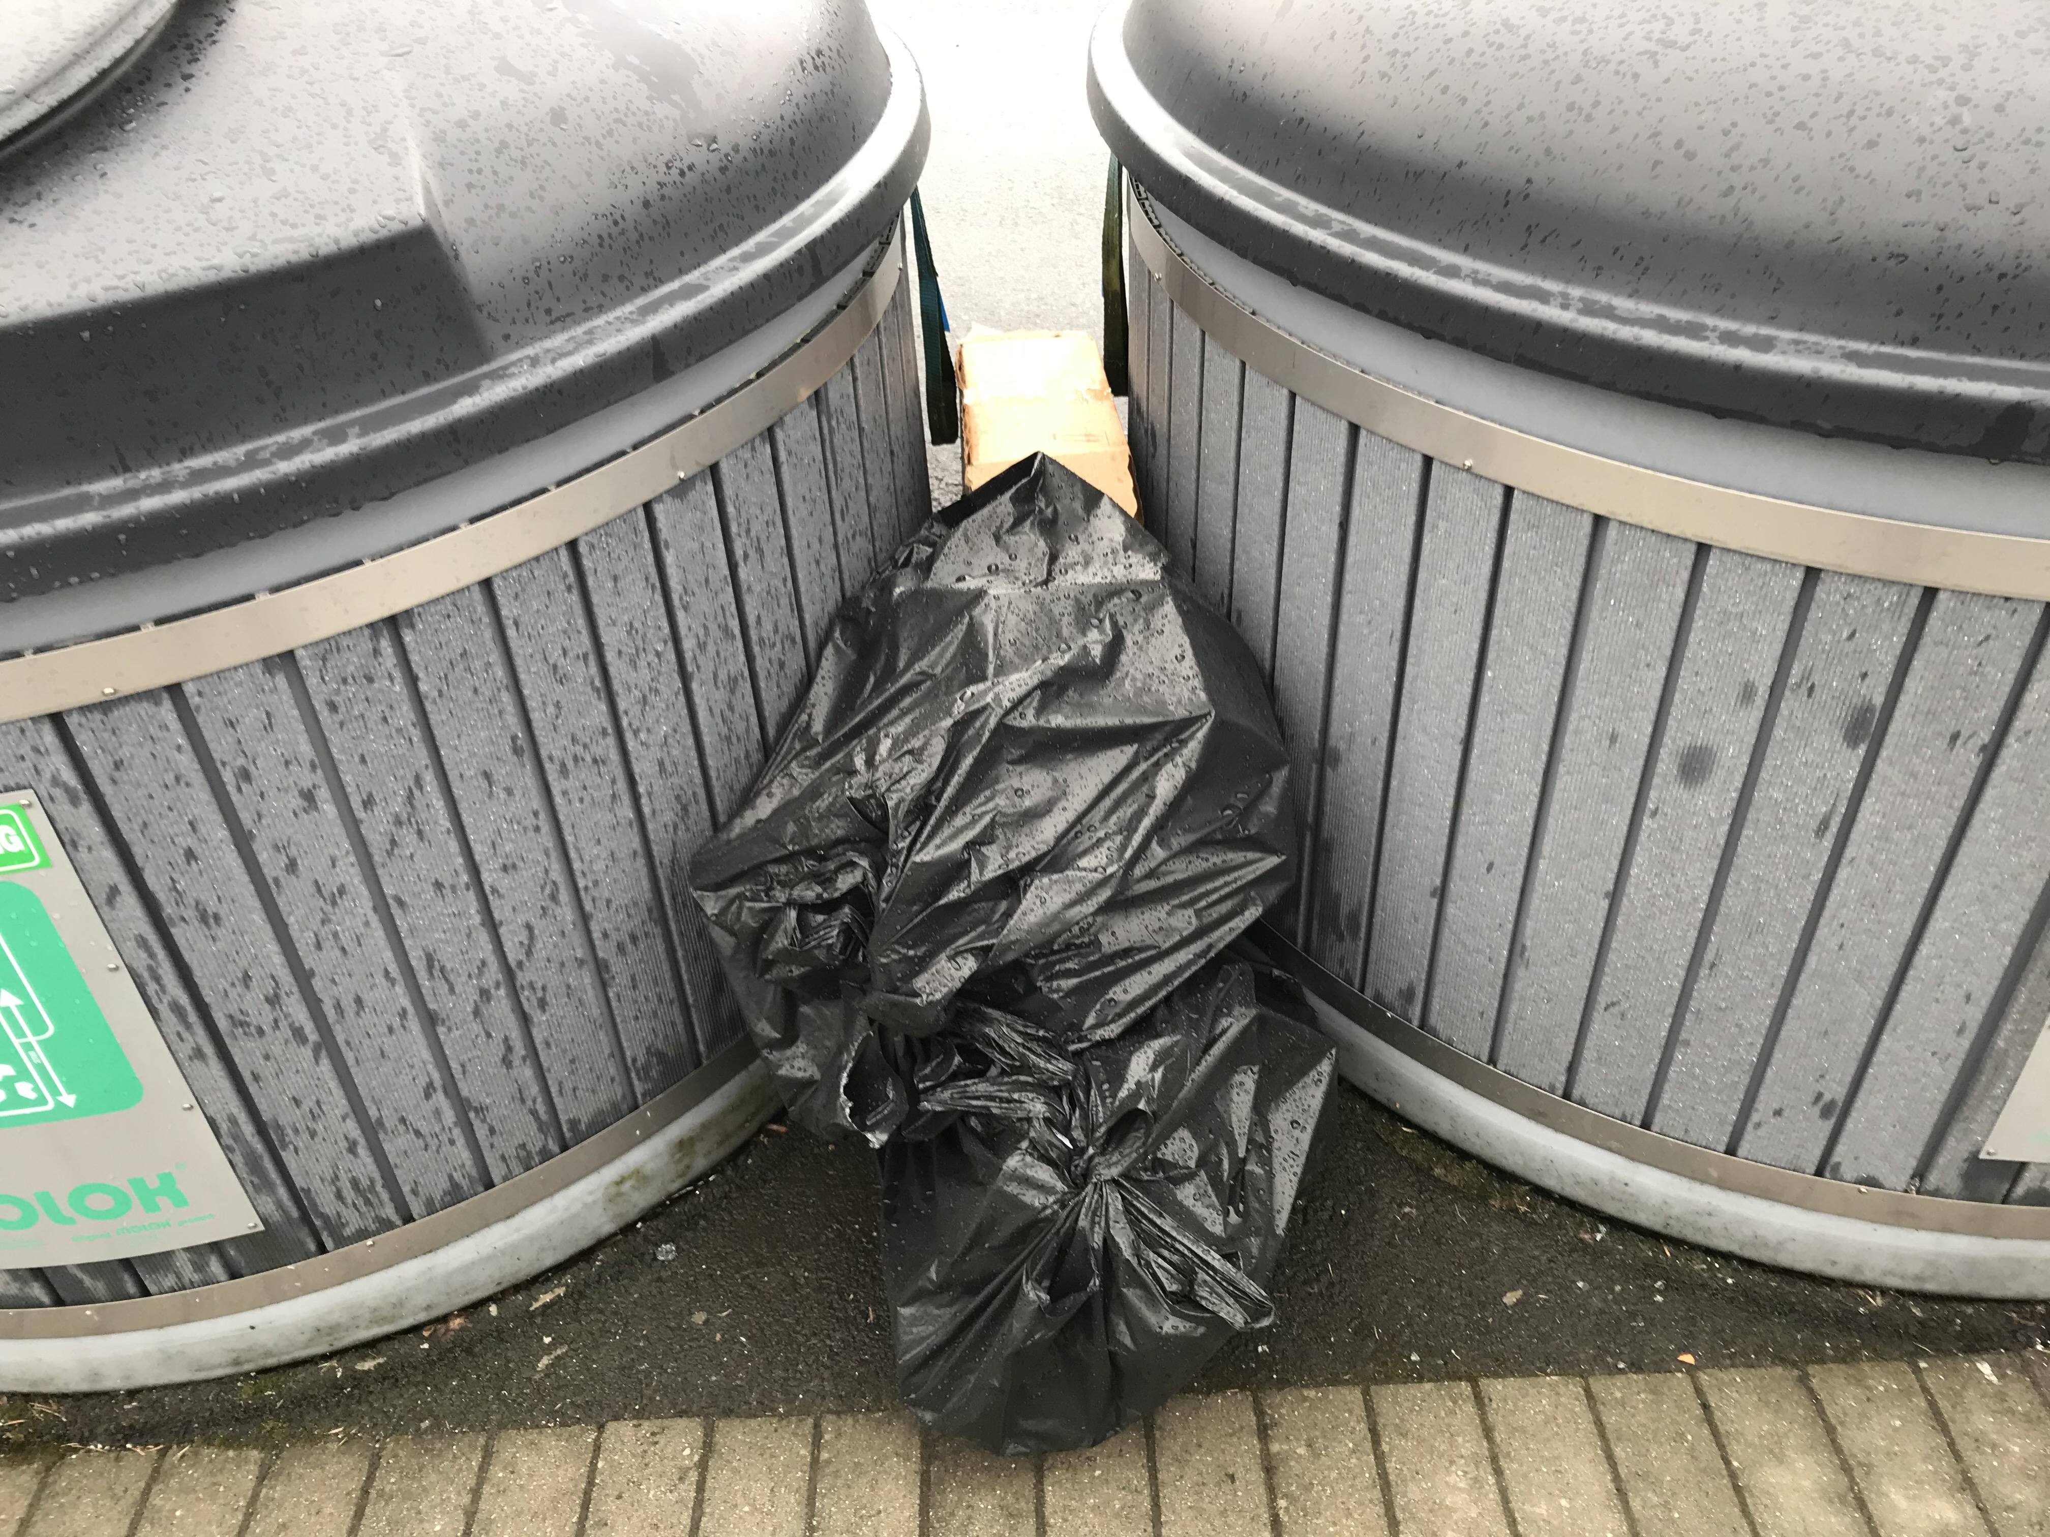
Papp og papir må brettes sammen og legges i papirdunkene eller leveres på avfallsdeponi.
Det er for enkelt å hensette avfallet ved dunkene og håpe på at andre skal rydde opp.

Hilsen styret

